- 网上商城

网上商城综合案例:

网上商城综合案例的需求分析:

用户模块(前台功能)
用户注册:
* 完成用户的注册:
* 发送一封激活邮件:

用户激活:
* 进入邮箱.点击激活链接.激活用户.

用户登录:
* 必须已经激活的用户才可以进行登录.

用户退出:
* 获得用户登录的session.将session销毁.

分类模块:(前台功能)
显示所有分类:

图书模块:(前台功能)
显示所有分类的图书:

显示某个分类的图书:

显示某个图书的详情:

购物模块:(前台功能)
添加到购物车:

移除购物车:

清空购物车:

订单模块:(前台功能)
生成订单:

根据用户显示订单:

根据订单ID显示订单:

为订单付款:

修改订单状态:

用户模块:(后台功能)
登录的功能:

分类管理:(后台功能)
查询所有分类:

添加分类:

修改分类:

查询分类:

图书管理:(后台功能)
查询所有图书:

添加图书:
* 文件上传.

修改图书:
* 文件上传.

删除图书:

订单管理:(后台功能)
显示所有订单:

显示某个状态订单:

修改订单状态:

网上商城综合案例的数据库设计:(实体关系分析)

数据库设计及实体关系分析:
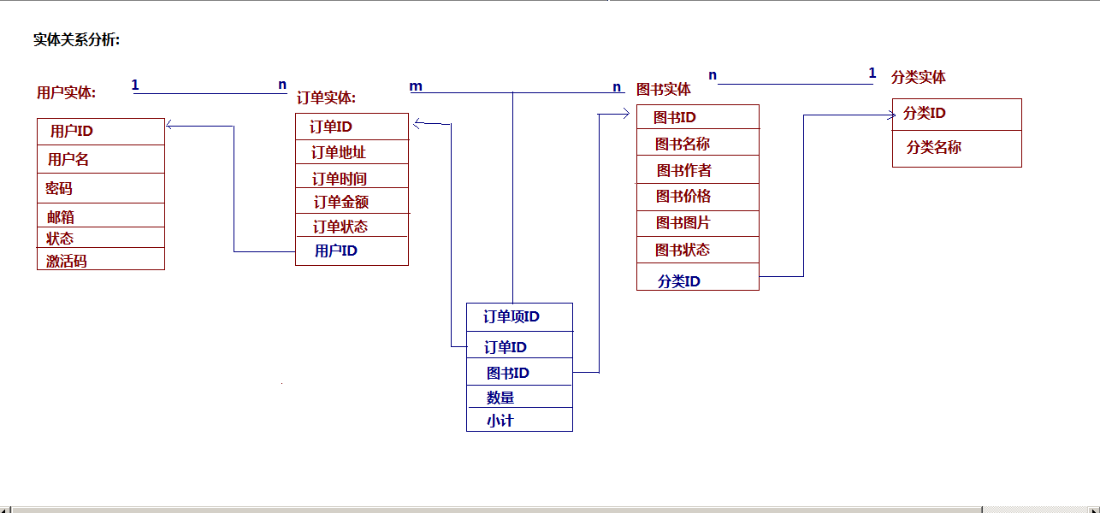

网上商城综合案例的页面设计:

网上商城综合案例的编码实现:

环境的搭建:
创建一个web项目,引入相应jar包:
* estore:
* Servlet + JSP + JavaBean + JDBC:
* BeanUtils:2个.
* DBUtils:1个.
* 数据库驱动:1个.
* C3P0连接池:1个.
* JSTL:2个.
* 文件上传:2个.
* 邮件发送的包:1个.
创建包结构:
* cn.itcast.estore
* web
* servlet
* filter
* service
* dao
* domain
* utils
引入工具类和配置文件
* JDBCUtils
* c3p0-config.xml

网上商城通用的Servlet的编写:
传统方式开发:
* 只要页面中有一个请求的路径,后台需要编写一个Servlet!
<a href=”${pageContext.request.contextPath}/addUserServlet”>添加用户</a>
<a href=”${pageContext.request.contextPath}/updateUserServlet”>修改用户</a>
...
* 一个模块基本上有CRUD的基本的操作:一个模块至少需要有4个Servlet!现在我们的案例中很多个模块.需要编写非常多个Servlet.
* 能不能让一个模块的代码对应一个Servlet???
<a href=”${pageContext.request.contextPath}/userServlet?method=add”>添加用户</a>
<a href=”${pageContext.request.contextPath}/userServlet?method=update”>修改用户</a>

* 笨方法:
pulbic class UserServlet extends HttpServlet{
public void doGet(HttpServletRequest req,HttpServletResponse resp){
String methodName = req.getParameter(“method”);
if(“add”.equals(methodName )){
add(req,resp);
}else if(“update”.equals(methodName )){
update(req,resp);
}
}
public void doPost(HttpServletRequest req,HttpServletResponse resp){
doGet(req,resp);
}

public void add(HttpServletRequest req,HttpServletResponse resp){
// 添加操作
}

public void update(HttpServletRequest req,HttpServletResponse resp){
// 修改操作
}

}

***** 通用的Servlet(反射方式完成)
pulbic class BaseServlet extends HttpServlet{
public void doGet(HttpServletRequest req,HttpServletResponse resp){
String methodName = req.getParameter(“method”);
Class clazz = this.getClass();
Method method = clazz.getMethod(methodName,HttpServletRequest.class,HttpServletResponse.class);
String result = (String)method.invoke(req,resp);
if(result != null){
req.getRequestDispatcher(result).forward(req,resp);
}
}
public void doPost(HttpServletRequest req,HttpServletResponse resp){
doGet(req,resp);
}

}

public class UserServlet extends BaseServlet{

public String add(HttpServletRequest req,HttpServletResponse resp){
// 添加操作

return “/jsps/msg.jsp”;
}
}

用户模块的代码实现(前台)

创建表和实体:
CREATE TABLE `user` (
`uid` char(32) NOT NULL,
`username` varchar(50) NOT NULL,
`password` varchar(50) NOT NULL,
`email` varchar(50) NOT NULL,
`state` tinyint(1) DEFAULT NULL,
`code` varchar(64) DEFAULT NULL,
PRIMARY KEY (`uid`),
UNIQUE KEY `username` (`username`)
) ENGINE=InnoDB DEFAULT CHARSET=utf8;

用户注册的功能:
* 在首页上点击注册链接:
* 跳转到注册的页面:
* 输入注册的信息:
* 点击注册按钮:
* 提交到Servlet:
* 接收数据:
* 封装数据:
* 调用业务层处理数据:
* 调用DAO完成对数据库操作:
* 发送一封激活邮件:
* 根据处理结果跳转到不同的页面:

* 发送一封激活邮件:JavaMail技术.
* 邮件发送中一些基本概念:
* 电子邮箱 :就是邮箱服务器上一块空间.
* 邮箱服务器 :一台电脑安装邮箱服务器软件.
* 邮件发送/接收的协议 :
* 邮件发送:SMTP协议.
* 邮件接收:POP协议.POP3协议.
* 邮件发送的过程:
参见图二:

* 搭建一个邮箱服务器:
* 安装邮箱服务器:
* 配置邮箱服务器:
* 配置域名:
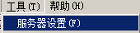
修改:
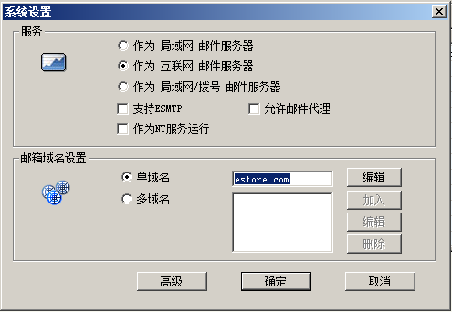
* 创建账号:
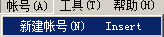
输入信息:
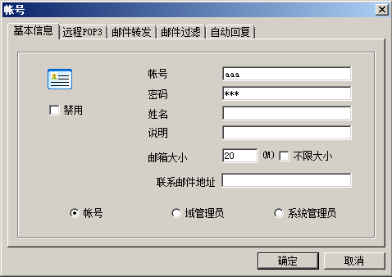
* 安装邮件客户端软件:
* OutLook :微软,收费
* FoxMail :开源,免费
* 安装FoxMail:
* 配置FoxMail:
* 配置用户名和密码
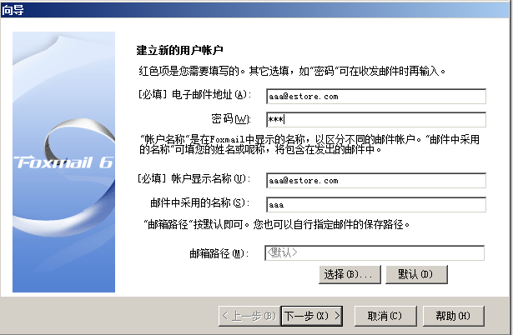
* 设置服务器地址
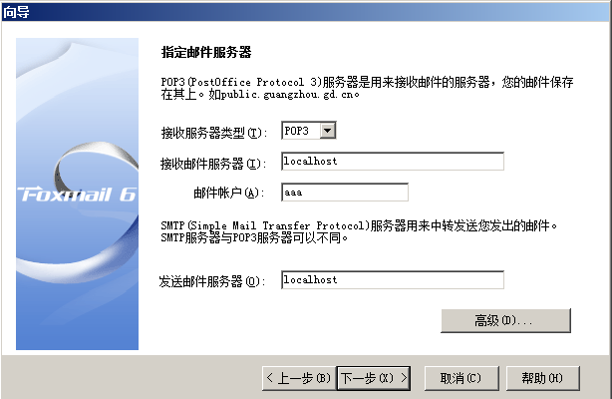

* 激活邮件的发送:JavaMail.
public class MailUtils {
/**
* 发送邮件的方法:
* @param to :收件人
* @param code :激活码
*/
public static void sendMail(String to,String code){
// 邮件发送三个步骤:
// 创建一个Session对象:连接对象.
Properties props = new Properties();
Session session = Session.getInstance(props, new Authenticator() {

@Override
protected PasswordAuthentication getPasswordAuthentication() {
return new PasswordAuthentication("service@estore.com", "111");
}

});
// 创建一个Message对象:邮件对象.
Message message = new MimeMessage(session);
// 设置发件人:
try {
message.setFrom(new InternetAddress("service@estore.com"));
// 设置收件人:
message.addRecipient(RecipientType.TO, new InternetAddress(to));
// 设置主题:
message.setSubject("购物天堂ESTORE的官方激活邮件");
// 设置邮件的内容:
message.setContent("<h1>来自购物天堂ESTORE的官方激活邮件:激活请点击以下链接</h1><h3><a href='http://localhost:8080/estore/userServlet?method=active&code="+code+"'>http://localhost:8080/estore/userServlet?method=active&code="+code+"</a></h3>", "text/html;charset=UTF-8");
// 使用Transport对象发送邮件.
Transport.send(message);
} catch (AddressException e) {
e.printStackTrace();
} catch (MessagingException e) {
e.printStackTrace();
}

}
}

* 使用AJAX异步校验用户名:
* 在注册页面中在用户名文本框上添加一个事件:onblur.
* 使用AJAX完成异步校验:

用户的激活
* 在邮箱中点击激活链接:
* 提交到Servlet:
* 接收激活码:
* 调用业务层根据激活码查询用户:
* 如果查询到了:
* 修改用户的状态:将用户的状态改为1.代表用户已经被激活.同时将数据库中激活码置为null.

用户的登录:
* 在首页上点击登录的链接:
* 跳转到登录页面:输入用户名和密码.点击登录的按钮:
* 提交到Servlet:
* 接收数据:
* 封装数据:
* 调用业务层:
* 根据处理结果页面跳转:

用户的退出:
* 在首页上点击退出的链接:
* 提交到Servlet:
* 获得用户的session:
* 将获得的session销毁:
* 页面跳转到首页:

